

**1. Introduction**

Le système européen d’information sur les casiers judiciaires (ECRIS) a pour but d’améliorer la sécurité des citoyens dans l’espace de liberté, de sécurité et de justice de l’UE, en permettant un échange efficace d’informations entre les États membres sur les précédentes condamnations pénales prononcées par les juridictions pénales dans l’UE. L’ECRIS est devenu opérationnel en avril 2012. Il est réglementé par la décision-cadre 2009/315/JAI du Conseil du 26 février 2009 concernant l’organisation et le contenu des échanges d’informations extraites du casier judiciaire entre les États membres[1] et par la décision 2009/316/JAI du Conseil du 6 avril 2009 relative à la création du système européen d’information sur les casiers judiciaires[2].

Le 29 juin 2017, la Commission a adopté son premier rapport statistique en application de l’article 7 de la décision 2009/316/JAI du Conseil, couvrant la période comprise entre le mois d’avril 2012 et le 31 décembre 2016. [3]

Le présent rapport est le second rapport statistique de la Commission sur les échanges, au moyen de l’ECRIS, d’informations extraites des casiers judiciaires entre les États membres. Son but est de présenter la conformité des échanges des États membres avec le cadre juridique de l’ECRIS ainsi que de décrire les éventuels problèmes relatifs à l’efficacité du système, en vue d’y remédier. La Commission se réserve le droit de prendre toutes les mesures appropriées afin de s’assurer que les États membres s’acquittent des obligations légales fixées dans la décision-cadre 2009/315/JAI.

**1.1. Statistiques relatives à l’ECRIS**

Le présent rapport donne un aperçu de l’utilisation de l’ECRIS entre le **1er janvier 2017 et le 31 décembre 2019**, en mettant l’accent sur 2019. Il s’accompagne du document de travail des services de la Commission SWD/2020/378 (ci-après le «document de travail»). La plupart des tableaux et des graphiques figurant dans le rapport font référence à l’année 2019; ceux qui se rapportent à 2017 et 2018 peuvent être consultés dans le document de travail qui l’accompagne. Certaines statistiques fournies dans le rapport donnent un aperçu général de la période de fonctionnement de l’ECRIS sur une durée de 8 ans, à savoir depuis sa mise en service en avril 2012. Toutefois, les données statistiques comparatives relatives à l’ensemble des États membres ainsi que les tableaux statistiques des différents États membres (fournis au point 3 du document de travail) couvrent les échanges ECRIS au cours de la période 2017-2019. Le cas échéant, les statistiques de 2016 ont servi de point de référence. Le rapport contient également des données sur le Royaume-Uni, en tant qu’État membre de l’UE, jusqu’en 2019.

Le présent rapport est basé sur les statistiques générées automatiquement par le système et envoyées à la Commission par les États membres. Un choix a été opéré parmi les 233 indicateurs statistiques définis pour l’ECRIS afin de ne publier que les informations statistiques les plus pertinentes et les plus utiles. En outre, les États membres ont été invités à communiquer des statistiques sur le nombre de condamnations de ressortissants d’autres États membres prononcées sur leur territoire, afin de pouvoir donner un aperçu de l’application de la procédure de notification. Le rapport inclut des données sur les condamnations transmises par 23 États membres[4].

**1.2. Principes généraux du système ECRIS**

L’ECRIS est fondé sur une architecture décentralisée, dans laquelle les informations sur les casiers judiciaires sont échangées par voie électronique, exclusivement entre les autorités centrales des États membres.

Tout État membre qui condamne un ressortissant d’un autre État membre est tenu de transmettre dans les plus brefs délais, via l’ECRIS, toutes les informations relatives à cette condamnation (**notifications sur les nouvelles condamnations**) à l’État membre en question (ci-après l’«État membre de nationalité»), ainsi que toutes les informations subséquentes (**notifications sur les mises à jour**).

L’État membre de nationalité tient ainsi un répertoire central de toutes les condamnations prononcées contre ses ressortissants par les juridictions pénales des autres États membres de l’UE, en plus des condamnations éventuelles prononcées dans l’État membre lui-même. L’État membre de nationalité est ensuite tenu de conserver et de mettre à jour toutes les informations qu’il reçoit via l’ECRIS, ainsi que de fournir des informations complètes sur les casiers judiciaires (**réponses aux demandes**) lorsqu’un autre État membre lui en fait la demande (**demandes d’informations**), dans de **courts délais de 10 ou 20 jours[5]**.

**2. Les échanges ECRIS en chiffres**

**2.1. États membres connectés**

L’ECRIS est un système décentralisé dans lequel tous les États membres doivent être mutuellement interconnectés. Un État membre est considéré comme connecté à l’ECRIS s’il échange des informations sur les casiers judiciaires avec au moins un autre État membre connecté. **À ce jour, tous les États membres sont connectés à l’ECRIS** et échangent des informations sur les casiers judiciaires **avec, en moyenne, 24 autres États membres**.[6]

Le nombre total possible d’interconnexions est 756 (27*28)[7]. Bien que tous les États membres soient désormais connectés à l’ECRIS, **un seul État membre (ES) échange effectivement des informations avec tous les autres via l’ECRIS**.Pour la majorité des États membres, une ou deux interconnexions sont toujours absentes.

Le système ECRIS a démarré avec 173 interconnexions en 2012, sur 756 possibles (avec 28 États membres connectés). À la fin de l’année 2019, **670 interconnexions** avaient été établies, soit **90 % du nombre total d’interconnexions possibles[8]**.

Néanmoins, l’objectif final n’est pas encore complètement atteint, étant donné que tous les États membres ne sont pas connectés les uns aux autres et qu’ils n’échangent pas d’informations avec la totalité des autres États membres via l’ECRIS.

**2.2. Nombre total de messages échangés**

Le graphique ci-dessous illustre l’augmentation rapide du volume annuel de messages échangés entre les États membres connectés depuis le lancement de l’ECRIS, en avril 2012, jusqu’au 31 décembre 2019. Il convient de noter que l’ECRIS n’a eu, en 2012, que 8 mois d’activité.

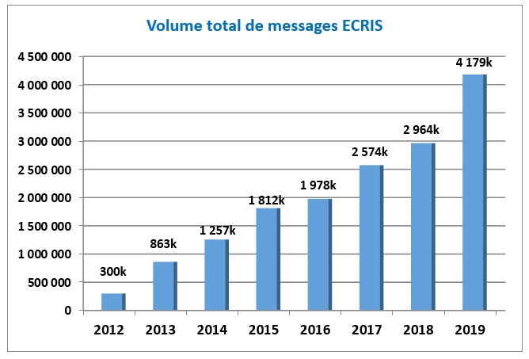

Si, en 2016, 2 millions de messages avaient été échangés par tous les États membres interconnectés, ce nombre a atteint près de **4,2 millions en 2019**, avec **en moyenne 348 000 messages par mois**. Ces volumes incluent tous les types de messages: notifications, mises à jour, demandes, réponses, rejets, autres réponses, demandes d’informations supplémentaires, etc.

Le graphique ci-dessous présente les tendances des notifications, des demandes et des réponses aux demandes sur les 8 années de fonctionnement de l’ECRIS. Seules les notifications relatives à de nouvelles condamnations ont été prises en compte, et non les mises à jour. Les réponses couvrent les réponses aux demandes, les rejets de demandes et les autres réponses[9].

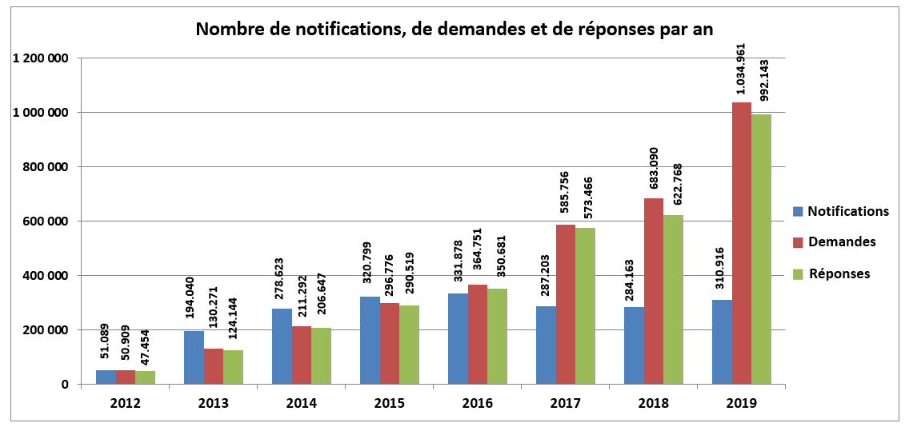

Au cours des trois dernières années, **les proportions entre les notifications relatives à de nouvelles condamnations, les demandes et les réponses aux demandes ont radicalement changé**. En 2016, les chiffres étaient presque égaux pour chacune de ces trois catégories et s’élevaient à environ 350 000 par an et par catégorie. En 2019, le nombre de demandes d’informations et le nombre correspondant de réponses aux demandes étaient plus de trois fois plus élevés que le nombre de notifications.

En 2017, **le nombre de notifications relatives à de nouvelles condamnations a diminué** et s’est maintenu à environ **310 000 jusqu’en 2019**. Cette tendance à la baisse est surprenante compte tenu du nombre croissant d’interconnexions entre les États membres. Comme indiqué au point 2.4 ci-dessous, certains États membres ont eu des difficultés à notifier toutes les nouvelles condamnations.

En revanche, le **nombre de demandes d’informations** et de réponses aux demandes correspondantes **a triplé depuis 2017, atteignant 1 million** pour chacune de ces catégories en 2019. Cette **augmentation spectaculaire des demandes d’informations** est principalement due à **une évolution dans l’utilisation de l’ECRIS, lequel n’est plus essentiellement utilisé aux fins de procédures pénales, mais de plus en plus également à des fins autres que les procédures pénales**. Pour plus de détails, se reporter au point 2.8. Cette évolution est également un signe encourageant de la sensibilisation, dans les États membres, à la nécessité d’utiliser l’ECRIS pour demander des informations au cours de procédures pénales, afin de pouvoir tenir compte de condamnations antérieures, conformément à la décision-cadre 2008/675/JAI[10].

**2.3. Nombre de notifications, de demandes et de réponses par État membre**

Le graphique ci-dessous présente le nombre de notifications relatives à de nouvelles condamnations, ainsi que le nombre de demandes d’informations et de réponses pour l’ensemble des États membres interconnectés en 2019[11].

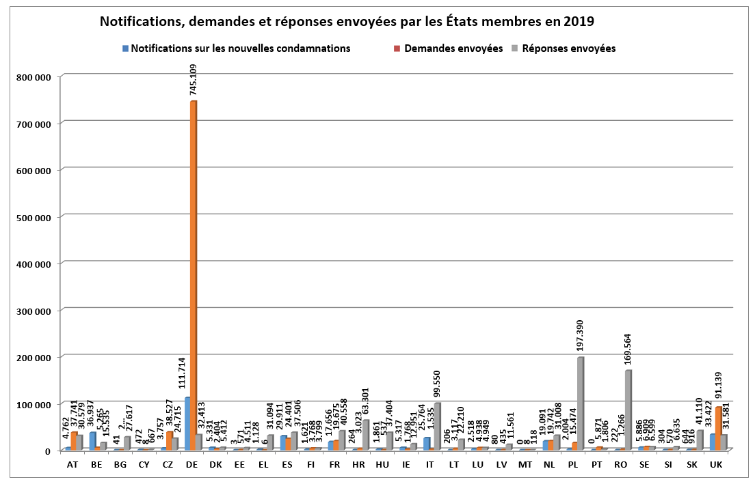

Comme pour les années précédentes, les États membres les plus actifs sur le plan du volume total de ces trois types de messages étaient ceux indiqués ci-dessous.

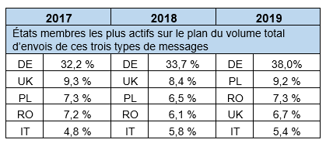

Le graphique met en évidence des **différences significatives entre les activités ECRIS des États membres et leur charge de travail**.

Certains États membres **demandent beaucoup plus souvent des informations qu’ils ne sont invités à en fournir**: par exemple, DE (745 000 demandes envoyées, 32 400 demandes reçues), UK (91 000 envoyées, 31 500 reçues) et CZ (38 500 envoyées, 24 700 reçues). D’autres États membres sont confrontés à un **nombre significatif de demandes**, tandis qu’ils en envoient moins eux-mêmes: par exemple, PL (197 300 réponses données, 15 400 demandes envoyées), RO (170 000 contre 1 200), IT (99 500 contre 1 500), HR (63 300 contre 3 000), SK (41 000 contre 900), HU (37 400 contre 500). D’autres États membres **envoient un grand nombre de notifications** sur de nouvelles condamnations aux États membres de la nationalité du coupable, alors qu’ils envoient moins de demandes eux-mêmes: par exemple, BE (36 300 notifications envoyées, 5 200 demandes envoyées), IT (25 700 notifications, 1 500 demandes).

**2.4. Notifications**

Le graphique ci-dessous présente le volume de notifications envoyées par l’ensemble des États membres interconnectés en 2019, ventilé en fonction des notifications relatives à de nouvelles condamnations et des notifications mettant à jour des notifications déjà envoyées[12].

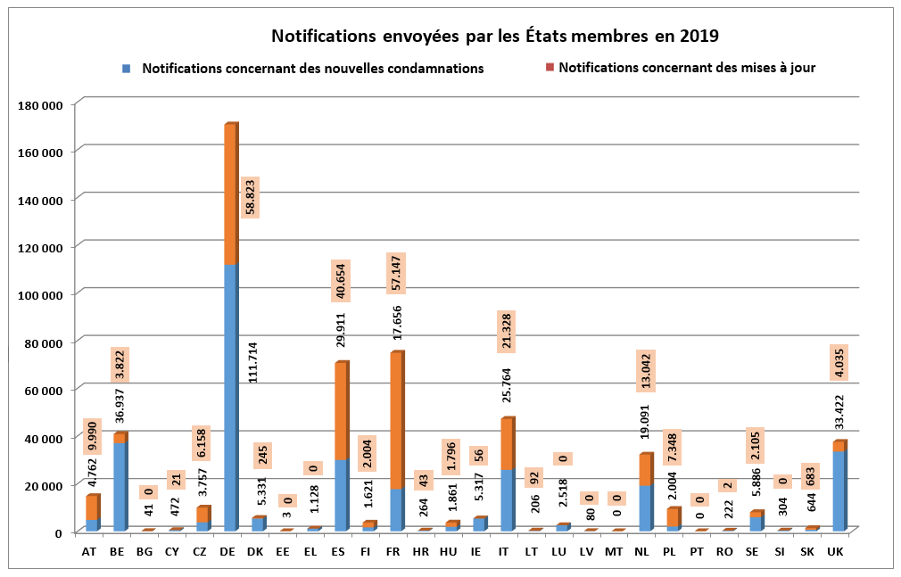

Le **volume de notifications envoyées varie considérablement d’un État membre à l’autre**, allant de près de 112 000 (DE) à zéro notifications relatives à de nouvelles condamnations (MT, PT) par an. L’analyse de ces variations doit essentiellement tenir compte de deux facteurs: la taille du pays et le nombre de condamnations de ressortissants d’autres États membres (la population de ressortissants d’autres États membres)[13].

Les États membres **les plus actifs** dans l’envoi de **notifications** relatives à de nouvelles condamnations étaient les États membres indiqués dans le tableau ci-dessous.

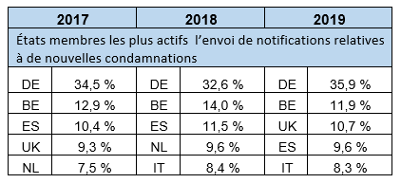

Si l’on tient compte de toutes les notifications envoyées, y compris les notifications de mises à jour, DE reste en première position mais le classement change.

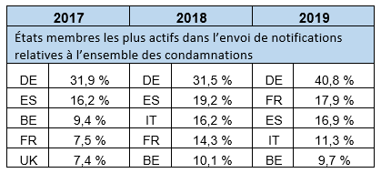

**Les notifications relatives à de nouvelles condamnations et celles envoyées au sujet de mises à jour** ont représenté respectivement **58 % et 42 %** en 2019. Au total, **230 000 notifications de mises à jour** ont été envoyées cette année-là[14]. Il convient de souligner qu’avant 2017, les mises à jour ne représentaient qu’un quart environ de l’ensemble des notifications. L’**augmentation significative actuelle du nombre de mises à jour** observée pour de nombreux États membres devrait être considérée comme un signe positif de leur prise de conscience de l’importance de communiquer les modifications ultérieures par rapport aux notifications initiales.

**La proportion entre les notifications relatives à de nouvelles condamnations et celles envoyées au sujet de mises à jour varie considérablement d’un État membre à l’autre**: dans certains États, le nombre de mises à jour est trois fois (p.ex. FR ou PL) ou deux fois (p.ex. AT ou CZ ) plus élevé que les notifications; dans d’autres (p.ex. ES, NL, IT, HU, FI ou SK), les volumes sont relativement égaux pour les deux catégories, et dans d’autres encore (p.ex. CY, DK, IE ou RO), les mises à jour ne représentent qu’une infime part des notifications. Pour DE, FR et ES, qui ont envoyé le plus grand nombre de notifications toutes catégories confondues, les mises à jour représentaient respectivement environ 34 %/76 %/57 % de l’ensemble des notifications envoyées par ces pays en 2019.

Le premier rapport statistique a mis en évidence deux problèmes principaux: à savoir, i) de nombreux États membres **n’envoient pas du tout de notifications sur les nouvelles condamnations ou n’en envoient qu’un faible nombre** et ii) de nombreux États membres **n’envoient pas du tout de mises à jour** de leurs notifications précédemment envoyées **ou n’en envoient qu’un faible nombre**. Ces deux problèmes ressortent également de l’analyse détaillée des données statistiques relatives à la période 2017-2019. Cette fois-ci, cependant, ces problèmes sont encore plus importants dans la mesure où ils concernent un plus grand nombre d’États membres.

Premièrement, de nombreux États membres **n’envoient pas du tout de notifications sur les nouvelles condamnations** (PT en 2019 et 2018, MT en 2019 et 2017, EE en 2018, EL en 2017) **ou n’en envoient qu’un faible nombre** par rapport à leur population de ressortissants d’autres pays membres et par rapport au nombre de condamnations (BG, EE, IE, LT, LU, NL, RO en 2019; BG, IE, LU, LT, RO, SI, SE, MT, EL, UK en 2018; BG, EE, IE, LT, LU, RO, SI, SE, PT, UK en 2017). **En conséquence, ces condamnations non notifiées n’ont pas été enregistrées dans le ou les États membres de nationalité.**

Deuxièmement, de nombreux États membres **n’envoient pas du tout de mises à jour** sur des notifications qu’ils ont précédemment envoyées (BG, EE, EL, LV, LU, MT, PT, SI en 2019; BG, DK, EL, SI, PT, MT, LV, LU, IE, EE en 2018; DK, EE, EL, LV, LU, BG en 2017) ou **en envoient un faible volume** (IE, RO, CY en 2019; RO et CY en 2018; SI, RO, PT, MT, IE, HR, CY en 2017). L’absence d’envoi de mises à jour par les États membres de condamnation **entraîne le traitement et la diffusion d’informations non actualisées et non fiables par l’État membre de nationalité**[15].

**2.5. Demandes d’informations**

Le graphique ci-dessous compare le volume de demandes d’informations envoyées par tous les États membres interconnectés en 2019 avec le volume de réponses reçues à ces demandes[16].

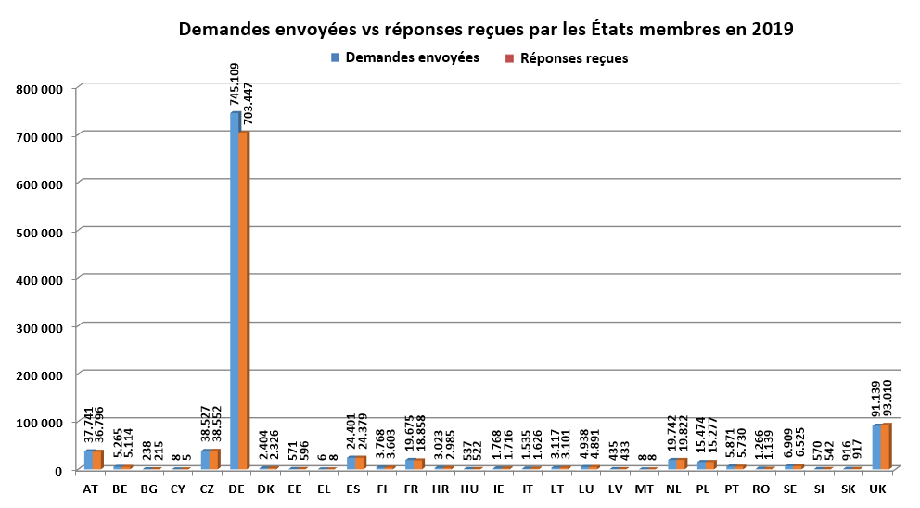

Comme indiqué au point 2.2 ci-dessus, le **nombre global de demandes d’informations a triplé depuis 2017** pour atteindre **1 million** en 2019.

Le **volume de demandes envoyées varie considérablement d’un État membre à l’autre**, allant de 745 000 demandes (DE) à 6 demandes (EL) par an. L’augmentation du nombre total de demandes est principalement due à DE, qui a augmenté de plus de 5 fois son nombre de demandes. ES, LT, NL et PL ont doublé leur nombre. Le principal facteur à prendre en compte dans l’analyse de ces variations entre le nombre de demandes envoyées par les États membres est le nombre de ressortissants d’autres États membres résidant dans un État membre donné.

Comme pour les années précédentes, les États membres **les plus actifs** dans **l’envoi de demandes** étaient les suivants.

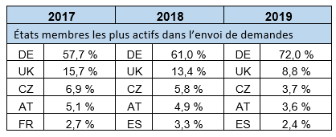

Malgré l’augmentation significative du nombre de demandes en général, le problème, déjà relevé dans le premier rapport statistique, dû au fait que certains États membres **n’ont envoyé pratiquement aucune demande** (EL, CY, MT) ou ont envoyé **un faible nombre** de demandes par rapport à leur population de ressortissants d’autres États membres (BG, EE, HU, IT, LV, RO, SI en 2017-2019) est toujours bien présent. Cela pourrait donner lieu à une situation dans laquelle les juridictions pénales pourraient rendre des jugements sans connaître les condamnations prononcées dans d’autres États membres, contrairement aux dispositions de la décision-cadre 2008/675/JAI. Cela nuira également à l’effet préventif obtenu en demandant un extrait du casier judiciaire à des fins autres que les procédures pénales, par exemple pour des contrôles préalables à l’embauche.

Les données ci-dessus permettent également d’observer que **les demandes d’informations ne reçoivent pas toutes une réponse** (voir également le point 2.6.). Dans le cas des États membres les plus actifs dans l’envoi de demandes, 5,6 % des demandes de DE (41 662) et 2,5 % des demandes d’AT (945) sont restées sans réponse en 2019 alors que, dans le cas d’UK et de CZ, le nombre de réponses reçues cette année-là dépassait le nombre de leurs demandes.

**2.6. Réponses aux demandes**

Le graphique ci-dessous illustre le nombre de réponses envoyées par l’ensemble des États membres interconnectés en 2019 par rapport au nombre de demandes d’informations correspondantes qu’ils ont reçues[17].

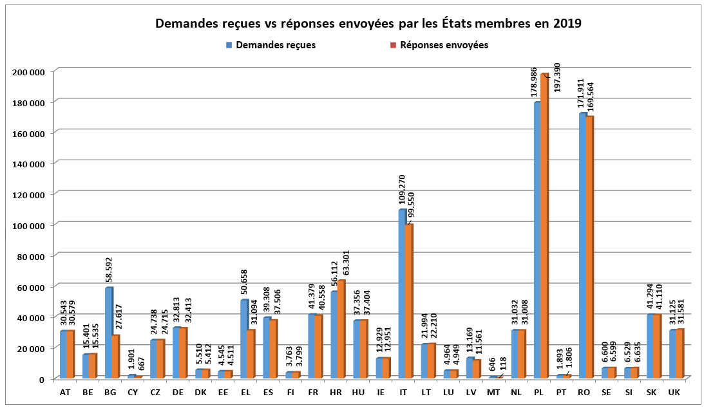

Le **volume de demandes reçues et de réponses envoyées** qui y correspondent **varie considérablement d’un État membre à l’autre**, allant de 179 000 (PL) à 646 demandes (MT) par an. L’analyse de ces variations doit essentiellement tenir compte de deux facteurs: la population totale par État membre et le nombre de ressortissants de chaque État résidant dans d’autres États membres.

Les États membres **ayant répondu au plus grand nombre de demandes** en chiffres absolus (pas nécessairement le plus grand nombre par rapport à ce qu’ils ont reçu) étaient:

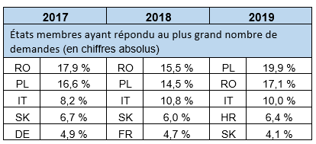

Si tous les États membres répondent à des demandes de manière générale, en 2019 encore, **plus de 42 000 demandes d’informations sont restées sans réponse**. Dans la plupart des cas, le nombre de réponses envoyées était légèrement plus faible que le nombre de demandes d’informations reçues, avec un écart moyen **d’environ 4,1 %, contre 3,6 % en 2016**.

Parmi les États membres ayant reçu le plus grand nombre de demandes en 2019, BG n’a pas répondu à 53 % des demandes qu’elle a reçues (30 975), EL à 38 % (19 564), IT à 8,9 % (9 720) et RO à 1,3 % (2 347). Dans le cas de PL et de HR, le nombre de réponses envoyées en 2019 était en réalité supérieur au nombre de demandes reçues, ce qui aurait pu s’expliquer par l’envoi d’un arriéré de réponses de l’année précédente.

En 2019, les **États membres ayant affiché le pourcentage le plus élevé de demandes sans réponse** étaient: MT (82 % des demandes reçues), CY (65 %), BG (53 %) et EL (38 %). Pour une analyse détaillée des statistiques des différents États membres relatives aux réponses aux demandes, voir le document de travail, point 3.

Le non-respect de l’obligation de réponse aux demandes d’informations peut avoir des conséquences désastreuses, comme indiqué aux points précédents.

**2.7. Réponses envoyées après expiration des délais légaux**

Un autre problème est le fait que certaines demandes ne reçoivent pas de réponse dans les délais légaux prescrits[18]. Le tableau ci-dessous donne un aperçu, pour tous les États membres, des volumes de réponses n’ayant pas respecté les délais légaux en 2019, avec indication des réponses envoyées hors délai et des demandes dont le délai de réponse a expiré[19].

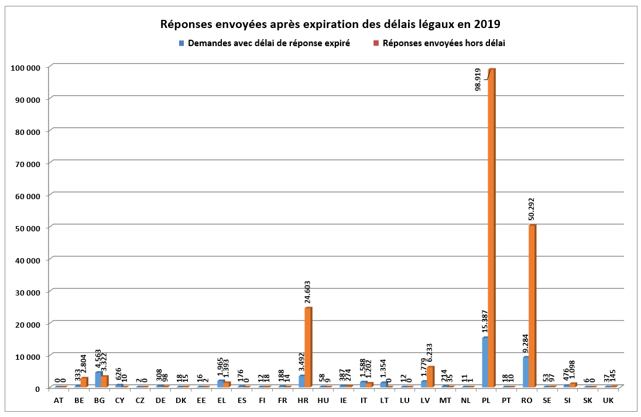

En 2019, **190 000 demandes ont reçu une réponse après expiration des délais légaux**, soit **18,4 %** **du nombre total** des demandes. En outre, **42 000 demandes pour lesquelles le délai de réponse a expiré** ont été enregistrées. Ces chiffres élevés, associés aux données de référence pour 2016 [respectivement: 13 800 (3,8 %); 13 000], indiquent une **augmentation alarmante du nombre de réponses ne respectant pas les délais légaux**.

**Cette tendance ne concerne que quelques États membres**, en particulier ceux qui ont été **confrontés à un volume considérable de demandes d’informations**, tandis que la grande majorité des États membres se situe toujours en deçà de 0,5 % de réponses tardives. Les États membres qui ont eu le plus de difficultés à respecter les délais en 2019 étaient: PL, avec 55 % des réponses envoyées tardivement (99 000), RO (30 %; 50 000), HR (43 %; 24 600), LV (47 %; 6 200), BE (18 %; 2 800) et BG (5 %; 3 300). Le problème que constituent les demandes dont le délai de réponse a expiré, susceptible de donner lieu soit à des réponses tardives, soit à des demandes restées sans réponse, concernait 33 % des demandes reçues par MT et CY, 13,5 % des demandes reçues par LV et 8 % des demandes reçues par PL.

**2.8. Demandes aux fins de procédures pénales et à d’autres fins**

Les graphiques ci-dessous représentent la proportion entre les demandes envoyées aux fins de procédures pénales et celles envoyées à d’autres fins, de 2012 à 2019.

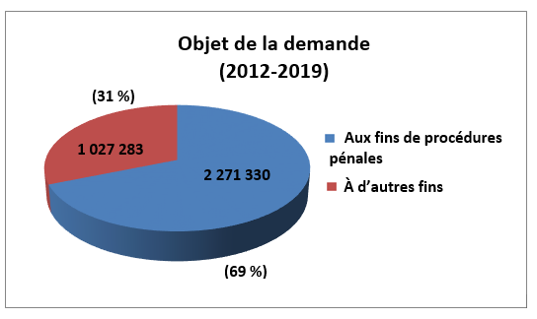

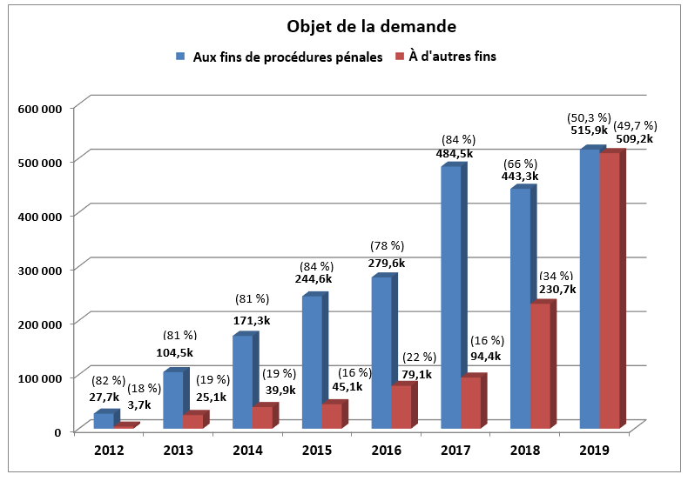

Pendant de nombreuses années, le pourcentage de demandes à des fins autres que des procédures pénales correspondait en moyenne à 20 % de l’ensemble des demandes. Comme indiqué plus haut, les années 2018-2019 ont marqué **une évolution complète dans l’utilisation du système, lequel a commencé à être consulté aussi fréquemment aux fins de procédures pénales qu’à d’autres fins (50/50 %)**. Pendant la période de fonctionnement de l’ECRIS, en moyenne **69 %** de l’ensemble des demandes ont été introduites aux fins de procédures pénales et **31 %** à **d’autres fins**.

Le nombre de **demandes envoyées à d’autres fins a dépassé 500 000 en 2019**, soit plus de **6 fois plus qu’en 2016**. Le nombre de **demandes aux fins de procédures pénales** est resté **stable aux alentours de 500 000** également.

L’accroissement des demandes envoyées à d’autres fins s’explique essentiellement par la **forte augmentation des demandes de particuliers au sujet de leur propre casier judiciaire** –deplus de six fois depuis 2016, pour un total de **356 000 demandes**. Le second facteur contribuant à cette hausse est le nombre de **demandes aux fins d’un recrutement** pour des activités professionnelles ou des **activités bénévoles organisées impliquant des contacts directs et réguliers avec des enfants**, en application de la **directive 2011/93/UE[20]**. Le nombre de ces demandes s’élevait à 115 000 en 2019, soit une **augmentation significative** par rapport aux 7 800 demandes enregistrées en 2016. L’augmentation du nombre de demandes envoyées à d’autres fins est imputable en grande partie à DE.

En 2019, la plupart des demandes à des fins autres que des procédures pénales ont été introduites par des **particuliers** **souhaitant obtenir des informations sur leur propre casier judiciaire – soit 70 % de l’ensemble des demandes à d’autres fins et 35 % de l’ensemble des demandes** introduites. Le deuxième plus grand nombre de demandes concernait des demandes aux fins d’un **recrutement conformément à la directive 2011/93/UE** (soit 22 % des demandes à d’autres fins et 11 % de l’ensemble des demandes introduites — contre 10 % des demandes à d’autres fins en 2016). Le pourcentage de demandes émanant d’une autorité administrative compétente aux fins de procédures non pénales est passé de 14 % des demandes à d’autres fins en 2016 à 3,8 % en 2019 (et à 2 % de l’ensemble des demandes), ce qui situe cette catégorie en troisième position avec 19 000 demandes. Les demandes visant à obtenir un permis de port d’armes représentaient 1,1 % des demandes à d’autres fins. Enfin, les demandes envoyées dans le but essentiel d’obtenir une autre nationalité ne représentaient qu’environ 0,9 % des demandes à d’autres fins et 0,4 % de l’ensemble des demandes[21].

**2.9. Demandes relatives à des ressortissants de l’UE et à des ressortissants de pays tiers (TCN)**

Les graphiques ci-dessous représentent la proportion de demandes relatives à des ressortissants de l’UE par rapport à celle de demandes portant sur des TCN, par année[22] et en moyenne sur toute la période de fonctionnement de l’ECRIS.

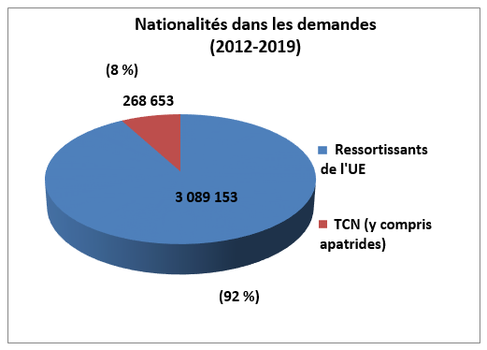

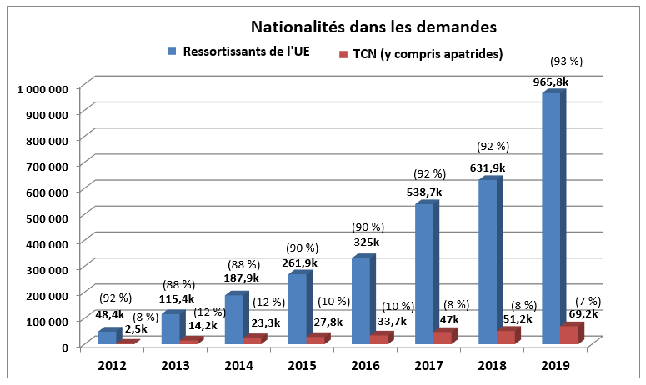

En moyenne, **92 %** de l’ensemble des demandes portent sur des **ressortissants de l’UE** et environ **8 % concernent des TCN**. La proportion de demandes relatives à des personnes apatrides est marginale (0,02 %).

Bien que le **pourcentage de demandes d’informations relatives à des TCN** ait **reculé** depuis 2016, passant de 10 % à **7 % de l’ensemble des demandes en  2019**, le **nombre effectif** **de ce type de demandes** est en **hausse croissante** et dépasse **69 000 en 2019.** Ce phénomène s’explique par l’augmentation significative des demandes introduites à des fins autres que les procédures pénales et concernant essentiellement des ressortissants de l’UE.

En 2019, une législation complémentaire a été adoptée[23], établissant un système ECRIS-TCN centralisé permettant d’identifier efficacement le ou les États membres qui détiennent des informations sur le casier judiciaire de TCN condamnés dans l’UE. Une fois opérationnel en 2023, ce système devrait favoriser des échanges plus efficaces d’informations sur les TCN via l’ECRIS et entraîner une augmentation sensible de ces demandes.

**2.10. Réponses comportant des informations sur des condamnations**

Les graphiques ci-dessous présentent des informations sur la proportion de réponses à des demandes mentionnant une ou plusieurs condamnations, de réponses n’en mentionnant aucune et d’autres réponses, sur une base annuelle[24] et en moyenne sur toute la période de fonctionnement de l’ECRIS.

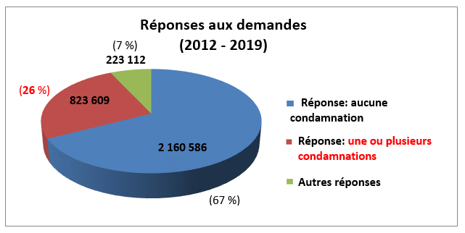

Depuis la première année de fonctionnement de l’ECRIS, **26 % des réponses en moyenne ont inclus des informations sur de précédentes condamnations**.Autrement dit, **dans un cas sur quatre, la personne concernée avait déjà été condamnée** une ou plusieurs fois, ce qui prouve la valeur de l’ECRIS en tant qu’outil permettant d’obtenir des informations sur les casiers judiciaires.

Pendant de nombreuses années, jusqu’en 2018, ce pourcentage est resté stable aux alentours de 30 %, avant de **chuter soudainement en 2019 à 19 %**, parallèlement à la hausse spectaculaire du nombre de demandes à des fins autres que les procédures pénales. Le fait que la majorité des personnes ayant fait l’objet de demandes d’informations relatives, entre autres, à un recrutement, à une licence ou à une procédure administrative n’ont pas eu de condamnations précédentes est un signe positif.

En **2019**, cela représentait plus de **188 000 réponses à l’ensemble des demandes, contenant des informations sur des condamnations** (contre 105 000 en 2016).Les réponses ne mentionnant aucune information sur des condamnations ont constitué en moyenne 74 % et les autres réponses 7 %.

**3. Principales observations**

* **En 2019, les 28 États membres utilisaient tous activement l’ECRIS mais 9,8 % des interconnexions potentielles étaient toujours absentes**

Après huit années de fonctionnement de l’ECRIS, **les 28 États membres** étaient **tous** **connectés à l’ECRIS**. Toutefois, un seul d’entre eux (ES) échange à ce jour des informations avec l’ensemble des 27 autres États membres. **En moyenne, chaque État membre dispose de 24 connexions actives** avec les autres États membres. Fin 2019, **90 % du nombre total d’interconnexions possibles** avaient été établies.

* **Le nombre de messages échangés a atteint 4,2 millions en 2019**

Si, en 2016, 2 millions de messages avaient été échangés par tous les États membres interconnectés, ce nombre **a doublé en 2019 pour atteindre 4,2 millions**, avec **en moyenne 348 000 messages par mois**. Ces trois dernières années ont marqué un **changement radical dans les proportions** entre le nombre de notifications, de demandes et de réponses aux demandes – avec un **nombre de demandes d’informations** devenant **plus de trois fois plus élevé que le nombre de notifications**.

* **Diminution du nombre de notifications relatives à de nouvelles condamnations — un grand nombre de condamnations ne sont pas notifiées**

En 2017, **le nombre de notifications relatives à de nouvelles condamnations a diminué** et s’est maintenu à environ **310 000 jusqu’en 2019**. Cette tendance à la baisse est surprenante compte tenu du nombre croissant d’interconnexions entre les États membres.

Certaines années, **plusieurs États membres n’ont pas du tout envoyé de notifications relatives à de nouvelles condamnations** (PT, MT, EE, EL) et **nombreux sont ceux** **qui ont envoyé un faible volume** de ces notifications par rapport à leur population de ressortissants d’autres pays membres et par rapport au nombre de condamnations (BG, EE, EL, IE, LT, LU, MT, RO, SI, SE, PT, UK). Le défaut de notification est contraire à la législation relative à l’ECRIS et peut avoir de graves conséquences.

* **Forte augmentation des demandes d’informations (1 million)**

Le **nombre de demandes d’informations a triplé depuis 2017 pour atteindre 1 million** rien qu’en 2019. Cetteaugmentation sensibles’explique essentiellement par **l’évolution dans l’utilisation de l’ECRIS,** lequel n’est plus utilisé exclusivement ou même principalement aux fins de procédures pénales mais également – **sur une base régulière — à des fins autres que les procédures pénales (par exemple, les contrôles préalables à l’embauche, les demandes relatives au propre casier judiciaire du demandeur, etc.).**

Cependant, le **volume de demandes envoyées varie considérablement d’un État membre à l’autre**, allant de 745 000 demandes (DE) à 6 demandes (EL) par an. L’augmentation du nombre total de demandes est principalement due à une hausse des demandes de DE.

* **L’ECRIS est utilisé à des fins autres que les procédures pénales tout aussi fréquemment qu’aux fins de procédures pénales**

Pendant de nombreuses années, le pourcentage de demandes à des fins autres que des procédures pénales correspondait en moyenne à 20 %. En raison de la nouvelle approche adoptée par les États membres concernant l’utilisation de l’ECRIS et constatée depuis 2018, **le système a commencé à être consulté aussi fréquemment aux fins de procédures pénales qu’à d’autres fins** (50/50 %). Le nombre de **demandes envoyées à d’autres fins a dépassé le demi-million en 2019**, soit plus de 6 fois plus qu’en 2016.

Cet accroissement des demandes s’explique essentiellement par l’**augmentation significative des demandes de particuliers concernant leur propre casier judiciaire (356 000** en 2019, soit **70 % des demandes à d’autres fins**), ainsi que par les **demandes aux fins d’un recrutement** pour des **activités impliquant des contacts avec des enfants**, en application de la **directive 2011/93/UE (115 000** demandes — **22 %** des demandes à d’autres fins).

* **Une réponse sur quatre mentionne les précédentes condamnations pénales**

Depuis la première année de fonctionnement de l’ECRIS, **26 % en moyenne des demandes d’informations sur de précédentes condamnations d’une personne ont reçu une réponse où figuraient des informations sur de précédentes condamnations pénales**. Pendant de nombreuses années, ce pourcentage est resté stable aux alentours de 30 %, avant de **chuter soudainement en 2019 à 19 %**, parallèlement à la croissance spectaculaire du nombre de demandes à des fins autres que les procédures pénales. De nouveau, en **2019**, plus de **188 000 réponses à l’ensemble des demandes contenaient des informations sur de précédentes condamnations pénales**.

* **Malgré l’augmentation générale du volume de mises à jour, de nombreuses mises à jour ne sont toujours pas notifiées**

Une **augmentation significative du nombre de notifications relatives à des mises à jour** a été enregistrée: de 25 % à **42 % de l’ensemble des notifications**, soit **230 000** notifications en 2019. Cette augmentation ne concerne toutefois que certains États membres.

Dans le même temps, certaines années, **de nombreux États membres** **n’ont pas du tout envoyé** **de mises à jour** de leurs notifications précédemment envoyées (BG, DK, EE, EL, IE, LV, LU, MT, PT, SI) ou **ont envoyé un faible volume** de ce type de messages (IE, RO, CY, SI, PT, MT).

* **L’ECRIS n’est pas toujours utilisé pour demander des informations sur les précédentes condamnations**

**Malgré l’augmentation spectaculaire du nombre de demandes en général**, le problème, déjà relevé dans le premier rapport statistique, dû au fait que **certains États membres** **n’ont envoyé pratiquement aucune demande** (EL, CY, MT) ou **ont envoyé** **un faible nombre de demandes** par rapport à leur population de ressortissants d’autres États membres (BG, EE, HU, IT, LV, RO, SI en 2017-2019), est toujours bien présent.

* **Demandes dont le délai de réponse légal a expiré**

En 2019, **190 000 demandes n’ont pas reçu de réponse dans les délais légaux**, soit **18,4 %** **du nombre total** des demandes. Ce nombre de réponses tardives est alarmant dans la mesure où **il a augmenté de près de 14 fois** par rapport à 2016.

**Ce problème concerne** en particulier les **États membres** qui ont été **confrontés à un volume considérable de demandes** d’informations: PL, RO, HR, LV, BE et BG.

* **Demandes d’informations restées sans réponse**

Si tous les États membres répondent à des demandes de manière générale, en 2019 encore, **plus de 42 000 demandes d’informations sont restées sans réponse**. Ce chiffre correspondait à **4,1 % de l’ensemble des demandes**, contre 3,6 % en 2016. Les États membres où les taux les plus élevés de demandes sans réponse ont été constatés étaient: MT, CY, BG et EL.

* **Différences significatives entre les activités ECRIS des États membres et leur charge de travail**

Certains États membres envoient nettement plus de **demandes d’informations qu’ils n’en reçoivent** (DE, UK et CZ), tandis que d’autres sont confrontés à une **charge de travail importante pour répondre à ces demandes** (PL, RO, IT, HR, SK et HU). Pour d’autres États membres, la charge de travail est essentiellement due à l’envoi d’un **grand nombre de notifications** sur de nouvelles condamnations aux États membres de la nationalité du coupable (BE et IT).

* **L’ECRIS actuel est encore rarement utilisé pour les ressortissants de pays tiers (TCN)**

En moyenne, **92 %** de l’ensemble des demandes portent sur des **ressortissants de l’UE** et environ **8 % concernent des ressortissants de pays tiers et des personnes apatrides**. Le nombre de demandes d’informations sur les ressortissants de pays tiers n’a cessé d’**augmenter** depuis 2017 pour dépasser **69 000 en 2019**.

1. JO L 93 du 7.4.2009, p. 23, tel que modifiée par la directive (UE) 2019/884 (JO L 151 du 7.6.2019, p. 143).
2. JO L 93 du 7.4.2009, p. 33. Cette décision sera remplacée, à compter du 28 juin 2022, par la directive (UE) 2019/884 en ce qui concerne les États membres liés par ladite directive.
3. COM/2017/341 final; SWD/2017/242 final.
4. La Commission n’a pas reçu de données de Chypre, du Danemark, de la Grèce, de la Lituanie et de la Slovénie.
5. Pour une description détaillée des principes généraux de l’échange d’informations via l’ECRIS, voir le document de travail, point 1.
6. Pour l’historique des connexions au réseau ECRIS, voir le document de travail, point 2.1.
7. Ce nombre tient compte de 28 États membres.
8. Pour l’évolution du nombre d’interconnexions au fil des années, voir le document de travail, point 2.1.
9. Les autres réponses sont, par exemple, celles dans lesquelles plusieurs personnes ont été trouvées, une personne n’était pas ressortissante de l’État membre requis, etc.
10. JO L 220 du 15.8.2008, p. 32.
11. Pour les années 2017 et 2018, voir le document de travail, point 2.2.
12. Pour les années 2017 et 2018, voir le document de travail, point 2.3.
13. Voir les statistiques d’Eurostat: https://ec.europa.eu/eurostat/statistics-explained/index.php?title=File:Non-national_population_by_group_of_citizenship,_1_January_2019.png
14. Pour plus de détails, voir le document de travail, point 2.3.
15. Pour une analyse détaillée des statistiques des différents États membres relatives aux condamnations et aux notifications, voir le document de travail, point 3.
16. Pour les années 2017 et 2018, voir le document de travail, point 2.4.
17. Pour les années 2017 et 2018, voir le document de travail, point 2.5.
18. Voir le point 1.2 ci-dessus.
19. Pour plus de détails, voir le document de travail: le tableau figurant au point 2.6 ainsi que les statistiques de chaque État membre relatives aux réponses tardives figurant au point 3.
20. Directive 2011/93/UE relative à la lutte contre les abus sexuels et l’exploitation sexuelle des enfants, ainsi que la pédopornographie (JO L 335 du 17.12.2011, p. 1).
21. Pour plus de détails sur les volumes de demandes envoyées à différentes fins sur la période 2017-2019, voir le document de travail, point 2.7.
22. Voir également le tableau figurant dans le document de travail, point 2.8.
23. Règlement (UE) 2019/816 portant création d’un système ECRIS-TCN (JO L 135 du 22.5.2019, p. 1); directive (UE) 2019/884 modifiant la décision-cadre 2009/315/JAI du Conseil (JO L 151 du 7.6.2019, p. 143).
24. Voir la note de bas de page 9. Voir également le tableau figurant dans le document de travail, point 2.9.